TARLAAĞZI BALIKÇI BARINAĞI ONARIM İNŞAATI

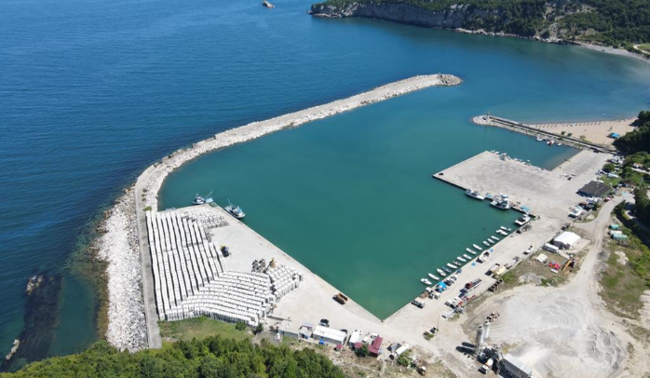

Proje Bedeli : 110.000.000,00 TL
Başlangıç/Bitiş : 03.01.2022-04.12.2024
Teknik Özellikler : 460 m ana mendirek onarımı, ana ve tali mendirek fener kulelerinin yenilenmesi, tarama

